- Materia: LENGUA EXTRANJERA “INGLÉS”
- Profesora: RODRIGUEZ BREA NAHIR
- Curso: 5 A
- Bibliografía actual: Libro METRO 3 (Oxford)
- Bibliografía a utilizar en el año: Libro METRO 3 (Oxford)- Material adicional proporcionado por la docente de fuentes como: https://www.liveworksheets.com/es - https://busyteacher.org/https://www.superteacherworksheets.com/index.html- https://www.planitteachers.ai/ Entre otras.
Trabajo Práctico N° 42
Warm up: Copiamos el programa del 3er trimestre, el mismo corresponde a las unidades 3 y 4 del libro METRO 3 (Oxford)
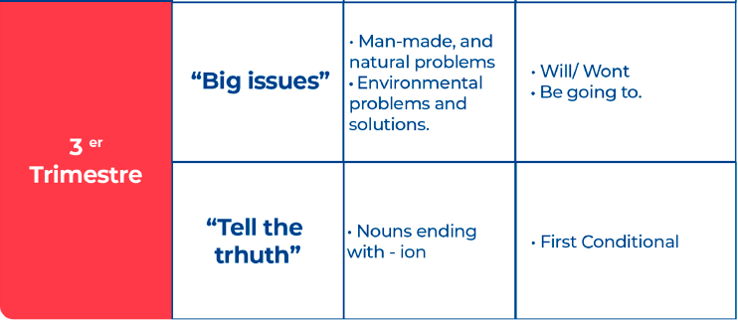
WILL / WON´T FUTURE PREDICTIONS
Activity: The students will play an oral speaking game about the topic
